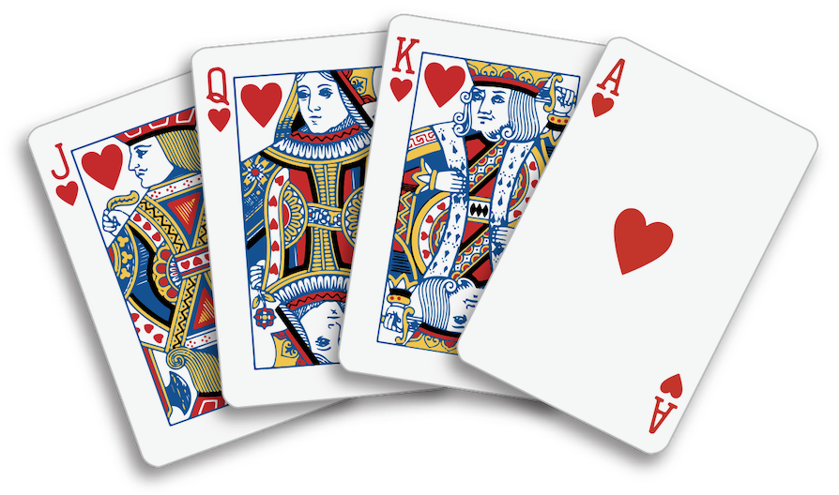
Herz
oder das Unheil der Schwarzen Dame

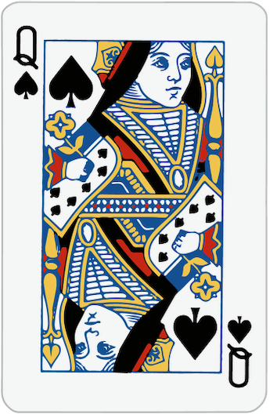
Ein knallhartes Kartenspiel

1000 mal gespielt und aufgeschrieben von
Ulrich Vielhauer

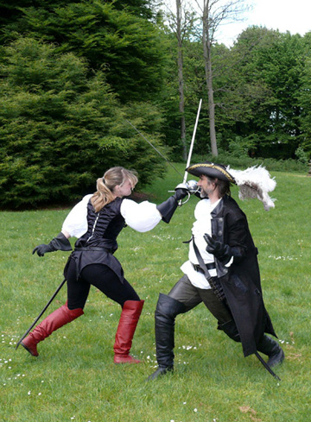

Quellen
Seite 2: http://www.die3musketiere.de
Rückseite: https://www.colourbox.de
Herz oder das Unheil der Schwarzen Dame
Ein knallhartes Kartenspiel für vier Personen

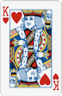 | Es war einmal in alten Zeiten ein Herz-König, welcher über ein großes Reich herrschte. In diesem Reich lebten die Kreuzen, die Pik, die Karos und das adlige Volk der Herzen, aus dem auch der König selbst stammte. Als sich seine Inthronisation zum zwanzigsten Male jährte, lud er den Zwölferrat seines Hofstaats zu einem Festmahl ein.
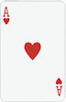 | Das Herz-Ass war sein Schwert, dem niemand widerstehen konnte; ihn selbst konnte das Ass mit einem Stich töten. | 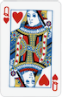 | Die Herz-Dame war seine Gemahlin; sie war die Schönste im Lande; dennoch duldete sie keine Nebenbuhlerin.
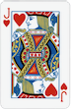 | Der Herz-Bube war sein Junker; dieser war seinem Herrn treu ergeben, welcher sich in Erwiderung dieser Treue blind auf ihn verließ. | 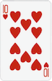 | Die Herz-Zehn war der kühne Anführer seiner starken Truppen; er gebot über zehntausend kampferprobte Soldaten.
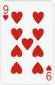 | Die Herz-Sechs war seine heimliche Geliebte, die stets bereit war, ihn in einem ihrer Gemächer heimlich zu empfangen. | 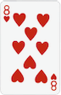 | Die Herz-Acht war sein Schlosswächter, der Herr der achthundertachtundachtzig eisernen Schlüssel.
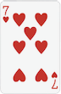 | Die Herz-Sieben war sein Astrologe, der weissagen konnte, welche der sieben Plagen sich anschickte, das Land zu überziehen. | 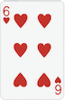 | Die Herz-Sechs war seine heimliche Geliebte, die stets bereit war, ihn in einem ihrer Gemächer heimlich zu empfangen.
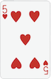 | Die Herz-Fünf war sein Koch, der seine fünf Leibspeisen nach allen Regeln der Kunst herzurichten wusste. | 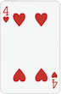 | Die Herz-Vier war sein Marschall, welcher in der Pflege der Vierbeiner kundig war und die Reitpferde des Hofes umsorgte.
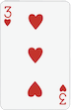 | Die Herz-Drei war sein Priester, der für ihn jeden Tag die drei vorgeschriebenen Gebete sprach, morgens, mittags und abends. | 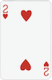 | Die Herz-Zwei war sein Hofnarr, der meist zweideutige Sätze von sich gab und die so Genasführten schamlos auslachte.
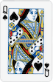 | Die ebenfalls sündhaft schöne Pik-Dame trug einst rote Farben, als sie noch des Herz-Königs erste Gemahlin war; er aber hatte sie verstoßen, weil sie sich auf einem seiner Feldzüge in treuloser Weise dem Werben seines verfeindeten Vetters, dem Pik-König, hingegeben hatte. Seither sann die Pik-Dame auf Rache, und ihre Seele wurde schwarz.

Als nun der Hofstaat des Herz-Königs beim Festmahl versammelt war und der Herz-König sich mit seinem Weinglas erhoben hatte, um auf seine Herz-Dame einen Trinkspruch auszubringen, brach plötzlich die Tür auf und die Pik-Dame stürzte herein. Rasend vor Wut tötete sie alle geladenen Gäste und zu allerletzt auch den Herz-König. Dieser hauchte in seinem letzten Atemzug einen Fluch über die Lippen: „Du, schwarzes Ungeheuer, bist fortan das dreizehnköpfige Verderben, das jedem Ritter die Pest an den Hals bringt, wenn er sich mit dir einlässt. Nur im Verbund mit unseren dreizehn reinen Herzen kann das Verderben zum Guten gewandt werden!“
Fortan fürchteten sich alle gemeinen Völker, darunter die Kreuzen und die Karos vor einer Begegnung mit dem Unheil in Person der schwarzen Dame. Nur die Pik-Sippe gewährte ihr, wenn auch mit heimlichem Schaudern, loyalen Unterschlupf. Diesen aber nutzte sie gar trefflich, um unvermittelt den Untergang eines jeden stolzen Ritters herbeizuführen, der sich vor ihr nicht in Acht nahm.

1. Das Herz-Blatt
1.1. Gespielt wird mit einem Poker- oder Bridgeblatt, das aus 52 Karten mit den vier Farben Kreuz, Pik, Herz, Karo und den dreizehn Rängen As, König, Dame, Bube, Zehn, Neun, Acht, Sieben, Sechs, Fünf, Vier, Drei und Zwei besteht.
1.2. Jede Herz-Karte zählt einen Treffer, die Pik-Dame zählt dreizehn Treffer, exakt so viel, wie alle Herz-Karten zusammen.
1.3. Die übrigen Karten haben keinen Wert. In diesem Sinne sind sie „Fehlkarten“, gleichsam Fehlhiebe, die keine Treffer hervorrufen.

2. Spielziel
2.1 Jedes einzelne Spiel ist - im übertragenen Sinne - ein Fechtkampf (mit dem Degen). Wie in einem Turnier wird nicht nur ein einzelner Kampf, sondern eine Reihe von Kämpfen ausgetragen. Spielziel ist es, das Turnier zu überleben. Ein Spieler stirbt, wenn er im Laufe des Turniers mehr als 100 Treffer erhält.
2.2 Sobald ein Spieler stirbt, ist das Turnier beendet.
2.4 Bringt es ein Spieler auf genau 100 Treffer, wird ihm ein zweites halbes Leben gewährt; seine Trefferzahl wird in diesem Fall auf 50 halbiert.
3. Spielvorbereitung
3.1. Sorgfältiges Mischen und Abheben sind Pflichten.
3.2. Die Karten werden vom „Geber“ in vier Runden im Uhrzeigersinn in der Bündelung 3 - 4 - 3 - 2 -1 ausgeteilt.
3.3 Der Geber wechselt von Kampf zu Kampf im Uhrzeigersinn.

4. Spielverlauf
4.1. Das Turnier vollzieht sich in Runden zu je vier Kämpfen.
4.2 Bei den ersten drei Kämpfen einer jeden Runde werden ungeliebte Waffen „geschoben“. Im vierten Spiel wird „gehalten“, das heißt, jeder Spieler muss mit den Waffen kämpfen, die er vom Geber erhalten hat.
4.3 Zum Schieben der ungeliebten Waffen legt jeder Spieler drei Karten als „Abgabe“ verdeckt vor sich auf den Tisch. Bei der Bildung der Abgabe gibt es keine Beschränkungen. Sobald alle Spieler ihre Abgabe gebildet haben, werden diese in jeder Runde
  - im ersten Spiel (im Uhrzeigersinn) zum linken Gegner
  - im zweiten Spiel (gegen den Uhrzeigersinn) zum rechten Gegner
  - im dritten Spiel um gegenüber sitzenden Gegner
geschoben. Der Empfänger der Abgabe nimmt diese auf und sortiert die Karten ein, sodass am Ende des Schiebens alle Spieler wieder im Besitz von dreizehn Karten sind.
4.4 Da zu Beginn des Spiels jeder Spieler 13 Karten auf der Hand hat, werden 13 „Stiche“ gespielt. Ein Stich kommt zustande, indem im Uhrzeigersinn der Reihe nach jeder Spieler genau eine Karte auf den Tisch legt.
  - Zum ersten Stich spielt „Vorhand“, der Spieler links vom Geber, auf.
  - Zum jeweils nächsten Stich spielt der Spieler auf, der den vorangehenden Stich einziehen musste.
4.5 „Vorhand“ darf erst dann aufspielen, wenn das Schieben der ungeliebten Waffen abgeschlossen ist.
4.6 Es herrscht ausnahmslos Bedienpflicht. Das heißt, jeder Spieler muss in der Farbe bleiben, die der aufspielende Spieler gewählt hat. Nur wer ein Aufspiel nicht bedienen kann, darf eine Karte einer anderen Farbe „abwerfen“.
4.7 Ist ein Stich vollständig, so muss derjenige Spieler diesen Stich einziehen, der in der aufgespielten Farbe die ranghöchste Karte gelegt hat.
4.8 Jede Herz-Karte, die ein Spieler auf diese Weise einzieht, zählt einen Treffer. Befindet sich in einem Stich die Pik-Dame, so erhält der einziehende Spieler durch diese Karte 13 Treffer, was im Regelfall die Niederlage in diesem Kampf bedeutet.
4.9 Stiche werden verdeckt aufeinander abgelegt, sodass das Spiel nach seinem Ende rekonstruiert werden kann. Das ist wichtig, falls einem Spieler nachgewiesen werden soll, dass er der Bedienpflicht nicht nachgekommen sei.
4.10 Während des Spiels darf immer nur der letzte Stich und dieser auch nur dann eingesehen werden, wenn von dem laufenden Stich noch nicht die vierte Karte gelegt worden ist.
4.11 Ein Spiel ist beendet, wenn alle 13 Stiche eingezogen worden sind.

7. Spielbewertung
7.1 Da jede eingezogene Herz-Karte, von denen es insgesamt dreizehn gibt, einen Treffer verursacht und die Pik-Dame auch 13 Treffer hervorruft, werden durch jedes Spiel 26 Treffer verteilt.
7.2 Hat ein Spieler in einem Spiel ohne Ausnahme alle 26 Treffer eingezogen, dann werden nicht ihm, sondern seinen drei Gegnern jeweils 26 Treffer angeschrieben. In diesem Fall spricht man von einem „Durchmarsch“, den der Spieler zustande gebracht hat. Für diesen Durchmarsch ist es nicht erforderlich, dass er alle Stiche erhält; er muss nur alle Treffer einziehen!
7.3 Das Spielergebnis wird in eine addierende Kontotabelle eingetragen. Sobald ein Spieler mehr als 100 Treffer auf seinem Konto gesammelt hat, stirbt der Spieler, und das Turnier ist beendet.
7.4 Bringt es ein Spieler auf genau 100 Treffer, erhält er ein zweites halbes Leben, weil in diesem Fall seine Trefferzahl auf 50 halbiert wird.

8. Auslösung
8.1 Falls eine Wiederbelebung eines in einem Turnier gestorbenen Spielers stattfinden soll, muss ihre Weise vor dem Turnier festgelegt werden.
8.2 Der Fantasie sind bei der Wahl der Wiederbelebung keine Grenzen gesetzt; es ist jedoch kein guter Stil, wenn für die Wiederbelebung Geld eingesetzt werden muss. Das Spiel um Geld ist ein Spiel des Teufels.

9. Beispiel einer Kontoführung
- Am linken oder rechten Rand wird rundenweise die Regelung zum Schieben gekennzeichnet:
  - L: nach links
  - R: nach rechts
  - X: gegenüber (überkreuz)
  - H: Halten
- Für jeden Spieler wird ab dem zweiten Spiel links vom Schrägstrich die Anzahl der Treffer notiert, die er sich in diesem Kampf zugezogen hat.
- Rechts vom Schrägstrich wird saldiert.
- Im 5. Kampf hat Spieler M einen Durchmarsch zustande gebracht.
- Im 10. Kampf erreicht Spieler U die Trefferzahl 100; diese wird halbiert.
- Im 12. Kampf überschreitet die Trefferzahl des Spielers A die kritische Marke von 100; er stirbt und das Turnier ist beendet.

